Arbeitsblatt
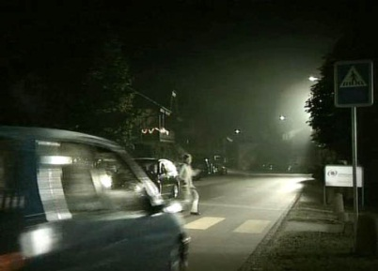

Traffic – Verhalten im Verkehr
12. Unsichtbar unterwegs

09:45 Minuten

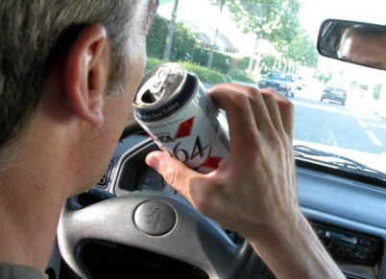  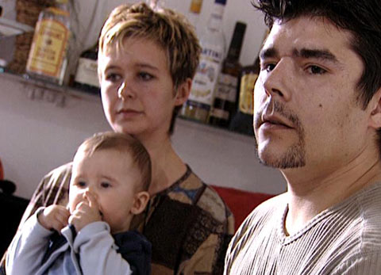  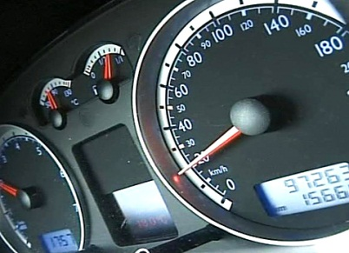  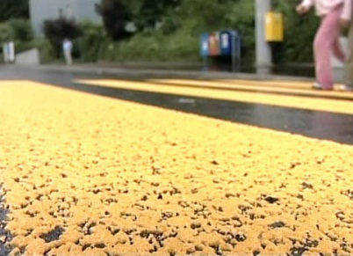  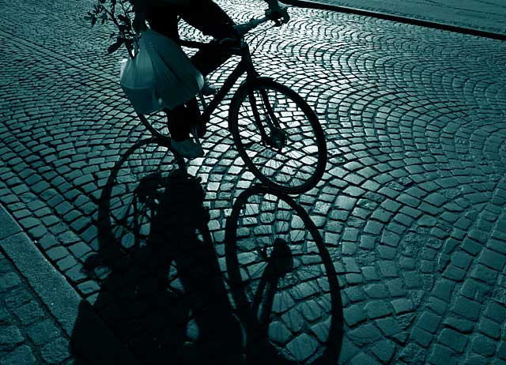 |  | 1. Wohin fährt Christoph am Unfallabend mit seinem Fahrrad?  2. Welchen aussergewöhnlichen Beruf übt Christoph aus?  3. Erörtere kurz den «Kräfte-Status» der FahrradfahrerInnen als  VerkehrsteilnehmerInnen.  4. Welche Accessoires verbessern die Sichtbarkeit von VelofahrerInnen?  5. Welche Kleiderfarben sollten VelofahrerInnen bevorzugt tragen?  6. Nenne die gesetzlichen Vorschriften für die Beleuchtung von Fahrrädern.  7. Wie lautet die Bezeichnung für den Generator des Fahrradlichtes?  8. Welche Verletzungen erleiden FahrradfahrerInnen häufig? Wie können sich LenkerInnen schützen?  9. Wie häufig bist du mit dem Velo unterwegs? Wann hast du das letzte Mal eine Strecke mit dem Fahrrad zurückgelegt? Wie war dieses Fahrzeug lichtspezifisch ausgerüstet?  10. Vielleicht hat sich in deinem Umfeld bereits ein Verkehrsunfall ereignet. Beschreibe den Unfallhergang und die Gründe, die zu diesem Unfall geführt haben.

